 Безопасность детей в сети Интернет
Проблема обеспечения информационной безопасности детей в информационно-телекоммуникационных сетях становится все более актуальной в связи с существенным возрастанием численности несовершеннолетних пользователей.
По данным Центра Безопасного Интернета в России 10 миллионов детей в возрасте до 14 лет активно пользуется Интернетом, что составляет 18% интернет-аудитории нашей страны.
Рынок сотовой связи развивается столь же стремительно. В мире мобильными телефонами пользуются 1.600.000.000 молодых юношей и девушек.
Пользователи, как правило, считают свой мобильный телефон более личным и защищенным устройством, чем компьютер и не предполагают, что кто-то другой может увидеть просматриваемые ими страницы или ссылки. Сегодня многие сотовые операторы предлагают им взрослый контент помимо того, который абоненты могут получить с WAP-порталов, т.е. Интернет сайтов, созданных специально для мобильной телефонии.
При этом несовершеннолетние меньше, чем взрослые, подготовлены к проблемам, с которыми могут столкнуться в сети, и нередко остаются беззащитными перед ними. Именно дети и подростки сегодня менее всего защищены от потока негативной информации в Сети.
Даже при неглубоком поиске в сети Интернет легко обнаружить сайты, где положительно оцениваются такие социально опасные явления, как сатанизм, сектантство, расовая и национальная нетерпимость, педофилия, различные виды сексуальных извращений, наркотизм и т.п.
Отмечается появление сайтов, принадлежащих организованным преступным группировкам и террористическим организациям, через которые они не только обмениваются информацией, но и пытаются пропагандировать свои идеи и образ жизни. Молодые люди с неустоявшейся психикой при посещении подобных сайтов могут активно воспринять пропагандируемые здесь взгляды и перенести их в свою повседневную жизнь.
Чаще всего несовершеннолетние пользователи попадают на опасные странички случайно. Многочисленные всплывающие окна, неверно истолкованные поисковиком запросы, ссылки в социальных сетях – все это приводит ребенка на сайты небезопасного содержания, связанные с негативным контентом, киберхулиганством, домогательствами, виртуальными контактами с кибермошенниками, наркодилерами, экстремистами, педофилами, сутенерами и порнографами.
Исследования показали, что 90% детей сталкивались в сети с порнографией, а 65% искали ее целенаправленно. При этом 44% несовершеннолетних пользователей Интернета хотя бы раз подвергались в сети сексуальным домогательствам.
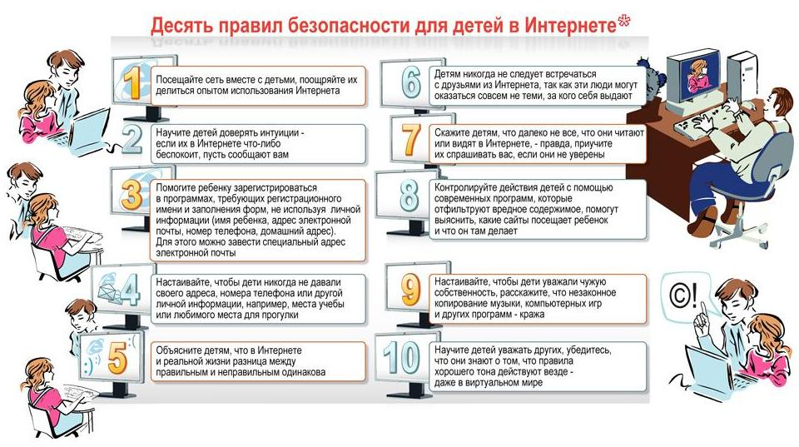
Виды он-лайн угроз, представляющих опасность для жизни, физического, психического и нравственного здоровья и полноценного развития ребенка:
- Самая распространенная угроза для детей в Интернете, это обилие откровенных материалов сексуального характера.
Интернет зачастую дает неверное представление о сути интимных отношений между людьми, эксплуатирует и извращает естественное любопытство детей, пользуясь несформированностью их психики и личностной системы ценностно-нормативных ориентаций.
- При общении в Сети у каждого обязательно появляются виртуальные знакомые и друзья. Подобные отношения многим кажутся безобидными, поскольку Интернет-друг является как бы «ненастоящим» и не может принести реального вреда. Однако это не так. Кроме своих сверстников и интересных личностей, общение с которыми пойдет на пользу, ребенок может завязать знакомство не только с педофилом и извращенцем, но и с мошенником и хулиганом. Виртуальное хамство и розыгрыши часто заканчиваются киберпреследованием и киберунижением, доставляя объекту травли множество страданий. Для ребенка такие переживания могут оказаться критичными, поскольку он более раним, чем взрослые люди.
- Опасная для детей информация, способная причинить серьезный вред их здоровью, развитию и безопасности может содержаться на электронных ресурсах, содержащих материалы экстремистского и террористического характера.
- Особую опасность представляют для незрелой психики несовершеннолетних электронные ресурсы, созданные и поддерживаемые деструктивными религиозными сектами.
- Доверчивость и наивность детей нередко используют в своих целях компьютерные мошенники, спамеры, фишеры. Несовершеннолетние нередко переходят по присланным им злоумышленниками ссылкам без подозрений, скачивают неизвестные файлы, которые могут оказаться вирусами или содержать незаконную информацию.
- Пропаганда наркотиков, насилия и жестокости, суицидального поведения, абортов, самоповреждений может быть весьма опасной для неокрепшей детской психики. Ребенок на веру принимает многие сомнительные идеи, особенно если они грамотно изложены. Например, о том, как лучше покончить с собой или от приема каких таблеток «станет веселее», как без обращения ко врачу избавиться от нежеланной беременности и т.д. Этим пользуется немало людей, использующих детей в корыстных и иных личных целях. Согласно Конвенции ООН о правах ребенка такие действия есть не что иное, как криминальная, в том числе коммерческая эксплуатация ребенка.
- Помимо указанной выше информации в Сети есть немало сомнительных развлечений, таких как онлайн-игры, пропагандирующие секс, жестокость и насилие, требующие немалых финансовых вложений. Дети бывают вовлечены в азартные игры в сети.
- Психологами отмечается распространенность в среде пользователей, в том числе несовершеннолетних, случаев болезненного пристрастия к участию в сетевых процессах, так называемой "Интернет-зависимости", проявляющегося в навязчивом желании неограниченно долго продолжать сетевое общение. По данным различных исследований, интернет-зависимыми сегодня являются около 10 % пользователей во всём мире.
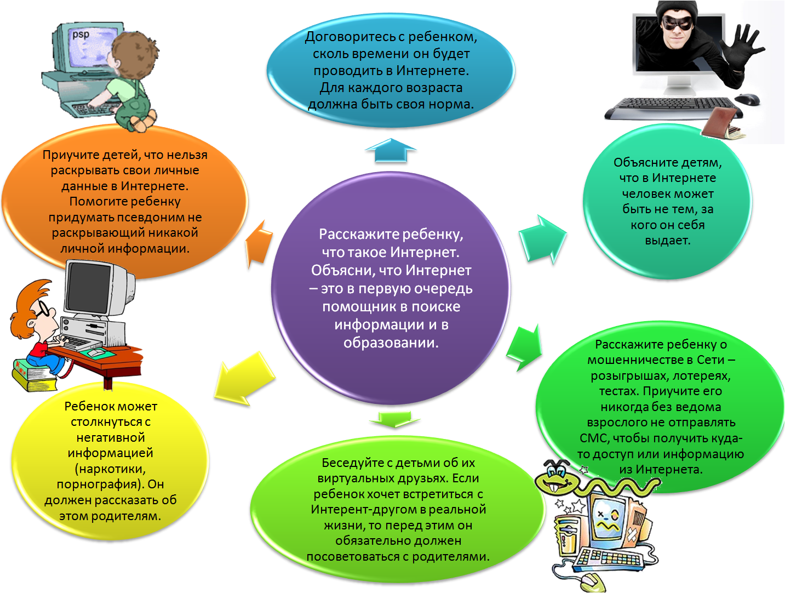
Основные признаки Интернет-зависимости:
- Чрезмерное, немотивированное злоупотребление длительностью работы в сети, не обусловленное профессиональной, учебной или иной созидательной деятельностью;
- Использование Интернета как преобладающего средства коммуникации;
- Создание и эксплуатация виртуальных образов, крайне далеких от реальных;
- Влечение к Интернет-играм и(или) созданию вредоносных программ (без какой-либо цели);
- Субъективно воспринимаемая невозможность обходиться без работы в сети;
- Опасность для детей представляют также социальные сети и блоги, на которых ребенок оставляет о себе немало настоящей информации, завязывает небезопасные знакомства, нередко подвергается незаметной для него деструктивной психологической и нравственно-духовной обработке;
- Дети все чаще используются дельцами от порнобизнеса в качестве моделей для детской порнографии;
- Дети нередко оказываются на ресурсах, имеющих содержание 18+, или участвуют в сетевой деятельности, совершенно не предназначенной для них, например, в виртуальном сексе.
- Кроме преступлений против половой неприкосновенности несовершеннолетних и малолетних с использованием сети Интернет в отношении детей и подростков совершаются также такие преступления, как похищение несовершеннолетнего, торговля несовершеннолетними, вовлечение несовершеннолетнего в занятие проституцией, организация занятия проституцией с использованием для занятия проституцией несовершеннолетних и малолетних потерпевших, а также преступления против собственности (компьютерные мошенничества);
- Не менее опасным является совершение в отношении детей описанных выше общественно опасных посягательств с использованием мобильной (сотовой) связи.

ПОЛЕЗНЫЕ МАТЕРИАЛЫ
- Тест "Насколько вы зависимы от Интернета"
- «Влияние социальных сетей на психическое развитие несовершеннолетних» или «digital экология»
- Памятка для детей
- Памятка для родителей
- Памятка для родителей "ЧЕМ ОПАСЕН ИНТЕРНЕТ ДЛЯ НАШИХ ДЕТЕЙ?"
- Презентация "Дети в Интернете: кто за них в ответе?
- Памятка для родителей "Куда обратиться родителям, если есть подозрения о нахождении ребенка в группах "Смерти""
- Группы смерти в социальных сетях

